陆河县河田中学2024年普通高中
“英才班”自主招生简章
根据汕尾市教育局《关于2024年普通高中自主招生工作的通知》和《关于下达2024-2025学年度普通高中学校招生计划的通知》精神，特制定我校“英才班”（理工类）自主招生简章。
一、学校简介
陆河县河田中学是广东省普通高中教学水平优秀学校、广东省安全文明校园、广东省一级学校（公立）和国家级示范性普通高中。学校占地面积180多亩，拥有90年的悠久办学历史、优美的校园环境、完善的现代化教学设施、雄厚的办学实力和丰富的办学经验。学校共有专任教师 227 人，其中高级教师87人，28名研究生，南粤优秀教师3人，省市“三名工作室”3个。教师团结敬业，学生刻苦好学,教育教学质量稳步提升。学校先后被评为全国师德建设先进集体、全国精神文明建设工作先进单位、全国青少年校园足球特色学校、全国科普工作先进集体。2023年，我校又被评为第五批广东省中小学心理健康教育特色学校、广东省更高水平安全文明校园、广东省第二批基础教育党建工作示范校、全国中小学国防教育示范学校。
二、“英才班”介绍
“英才班”秉持学校“以人为本，和谐发展”的办学理念，以“立德树人”为总目标，以“为国育人，为党育才”为己任。旨在立足本校实际，创新培养模式，挖掘学生潜力，打造学习尖子，为学生终身发展奠基，为“双一流”知名高等院校输送优质生源，为国家发展培养优秀人才。
三、招生计划
2024年秋我校高一年级面向全县计划招收理工类特长生30人，设为“英才班”。
四、招生条件与要求
根据省市招生文件规定和要求，报考本校“英才班”（理工类）自主招生的初三学生需要满足以下条件和要求：
1.符合汕尾市2024年高中阶段学校招生考试报考条件。
2.身心健康，思想上进，勤于思考，勇于探索，敢于创新，综合素质表现突出。
3.平时学业成绩优秀，在汕尾市初三第二学期模拟测试中平均成绩不低于650分。
五、报名时间与方式
1.报名时间与中考报名同步，采用线上报名方式。
2.参加本校“英才班”（理工类）自主招生的学生须在市招生平台提前批次填报陆河县河田中学“英才班”（理工类）自主招生志愿。
六、考核方式
1.中考后本校将根据学生志愿，从中考总成绩在700分以上的考生中按1：3的比例从高分到低分顺序确定90人为我校“英才班”（理工类）自主招生候选考生名单，并经市招生部门审核后在陆河县河田中学公众号公布。
2.根据上级招考规定，入选我校“英才班”（理工类）自主招生的90名候选考生须参加汕尾市普通高中理工特长生综合能力考核（考核时间、地点及内容另行通知）。
七、录取方式
1.根据填报本校“英才班”（理工类）自主招生志愿考生的综合成绩从高分到低分顺序录取，录满30人为止；最低分数多人等同的，则一并录取。
2.考生综合成绩由考生初中学业水平考试成绩和综合能力考核成绩组成，计算方式为:考生综合成绩=考生初中学业水平考试成绩x35%+综合能力考核成绩x(中考总分值:综合能力考核总分值)X65%。
3.原则上被录取考生的初中学业水平考试成绩不能低于2024年度本校第一批次普通生最低录取投档分数线。
4.考生在提前批次被录取后不再参加后面招生批次的录取；如果没有被录取，不影响考生其他批次志愿的录取。
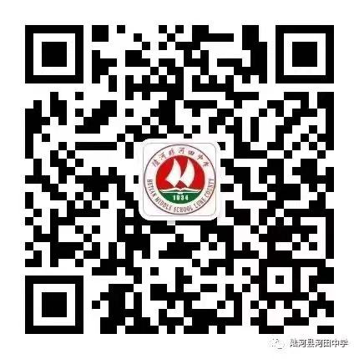
八、报考咨询
1.咨询电话：0660-5523745
2.咨询地址：汕尾市陆河县河田镇河中路1号陆河县河田中学中山楼二楼教务处、三楼办公室
九、附则
本方案自发布之日起生效，解释权归本校所有。

陆河县河田中学
2024年5月17日

